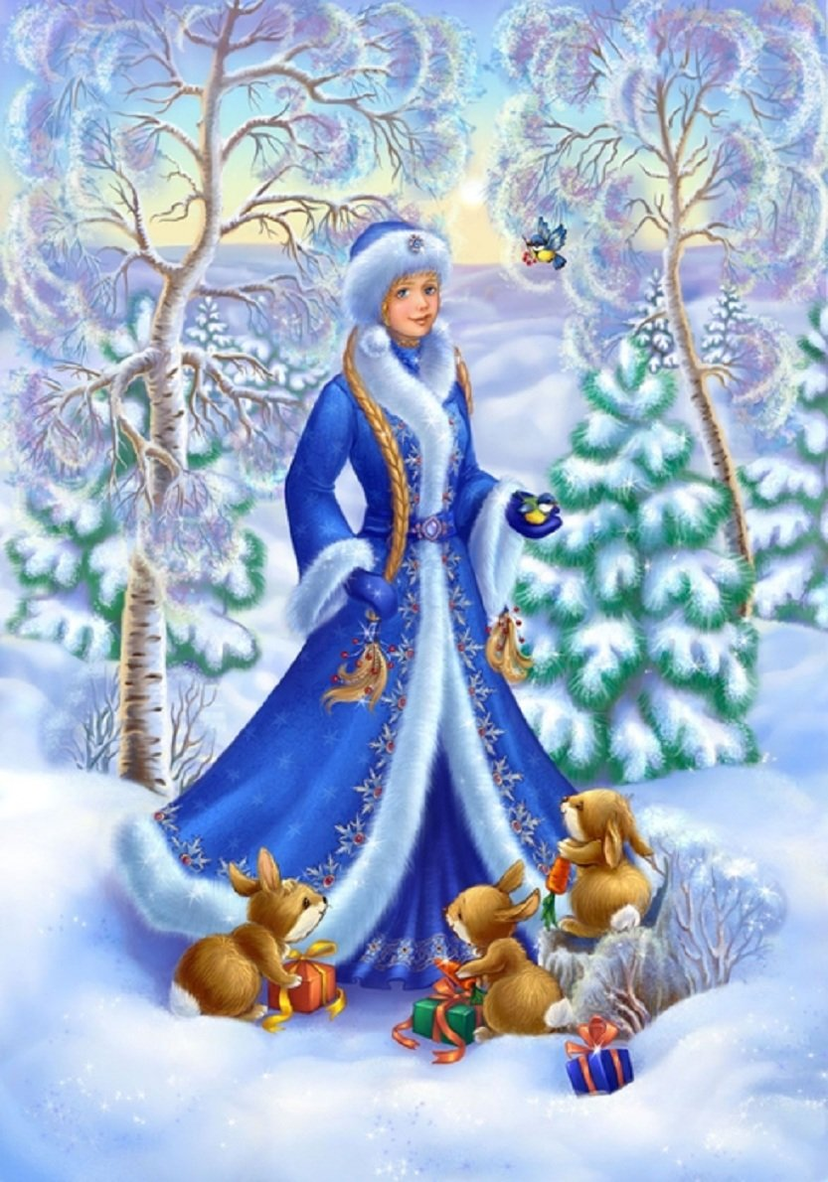

1. Задайте ребенку вопросы о зиме и объясните, что отвечать на них нужно полными предложениями. Например:
- Какое сейчас время года? (сейчас зима)
-Почему ты так думаешь? Постарайся перечислить все приметы зимы (земля покрыта снегом, на улице мороз. Снег лежит на ветках деревьев, на крышах домов. Люди одели теплую зимнюю одежду. Дети катаются на санках, лепят снеговиков, играют в снежки.)

2. Посмотрите вместе с детьми мультфильмы о времени года зима « Снежная королева» « Снеговик почтовик» проведите
беседу по этим мультфильмам. Например: по мультфильму
« Снежная королева»:
- Как звали мальчика и девочку?
- Какие были дети?
- Что случилось с Каем?
- Как поступила Герда?
- Где побывала Герда?
- Кто помог Герде добраться до дворца Снежной королевы?

3. Предложите ребенку поиграть в игру « Подбери признаки»
- Какое время года в королевстве Снежной королевы? (зима)
- Какая погода в царстве Снежной королевы? (снежная,
вьюжная, морозная, студеная, холодная)
- Чем покрыта земля в королевстве Снежной королевы? (снегом)
- Снег какой? (белый, пушистый, серебристый, мягкий, блестящий, колючий, искристый)

Загадайте ребенку загадки.
С неба падают зимою
И кружатся над землею
Легкая пушинка, белая …(снежинка)

Кто, угадай-ка,
Белая хозяйка:
Тряхнет перинки-
Над миром пушинки…(зима)

Какой это мастер на стекла нанес
И листья, и травы, и заросли роз... (мороз)

Рыбам зиму жить тепло:
Крыша – толстое стекло…(лед)

Вился, вился белый рой,
Сел на землю, стал горой…(сугроб)

4. Помогите ребенку подобрать « слова друзья»
Назовите слова-друзья:
- Метель - …(вьюга, пурга, буран)
- Замок - …(дворец)
- Разбойники - …(грабители, бандиты)
- Бежать во всю прыть - …(бежать быстро)
- Брести - …(идти медленно, плестись)

5. Поупражняйте ребенка в подборе антонимов, предложив поиграть в игру « Слова наоборот»
Давайте с вами, сравним Герду и Снежную королеву.
- Хорошая - …(плохая) - Горячая - …(холодная)
- Веселая - …(грустная) - Нежная - …(грубая)
- Румяная - …(бледная) - Растопила - …(заморозила)

6. Попросите ребенка пересказать тот момент мультфильма, который ему больше всего запомнился.
_________________________________________________________
При просмотре мультфильма « Снеговик почтовик» можно выполнить с детьми следующие игры и упражнения:

1. Просмотр мультфильма.
- Скажите, какое время года в данном мультфильме?
- Скажите, какая погода может быть зимой, используя слова:
- снег -…(снежная) - вьюга - …(вьюжная)
- мороз - …(морозная) - стужа - …(студеная)

Подберите с ребенком родственные слова к слову снег.
Снег- снеговик, снежинка, снегопад, снегурочка.

2. Вспоминаем или просматриваем с ребенком еще раз фрагмент « Заснеженный двор» проводим беседу:
- Снег на улице, какой? (белый, холодный, блестящий….)
- Из какого снега можно лепить снеговика? (из липкого)
- Сколько комков снега пошло на лепку снеговика в мультфильме? (два комка)
- Для чего дети слепили снеговика? (чтобы снеговик отнес письмо Деду Морозу)

3. Предложите ребенку поиграть в игру « Назови ласково»
- ком- …(комочек) - снежинка - …(снежиночка)
- снег - …(снежочек) - снеговик - …(снеговичок)
- санки - …(саночки) - снежки - …(снежочки)

4. Просмотр фрагмента « Происшествие в лесу» проводим беседу:
- По какому лесу идут Снеговик и шарик? (по заснеженному)
-Что скрипит по ногами? (под ногами скрипит снег)
-Какие звери и птицы встречались Снеговику и Шарику?
- Что случилось со Снеговиком по дороге? (он рассыпался)
- Кто мешал Снеговику добраться до Деда Мороза?
- А кто помогал?

5. Просмотр фрагмента « Владения Деда Мороза».
Подбор родственных слов к слову мороз - …(морозец, морозко, морозный, заморозить, мороженое)

6. Поиграйте с ребенком в игру « Четвертый лишний» на развитие логического мышления:
- Снег, снежинка, снегопад, мороз.
-Мороз, жара, холод, стужа.
- Санки, снегокат, велосипед, коньки.
-Шуба, валенки, шапка, кепка.

7. Просмотр фрагмента «Елка».
- Когда елка появилась у ребят, чем они украсили елку к празднику? (огоньками, гирляндами, игрушками)
- Почему у детей хорошее настроение?
- Спросите у ребенка, кокой мультфильм вы смотрели?
- Какое поручение выполнял Снеговик – почтавик?
- Кто помогал Снеговику? – Были ли рады дети елке?

Дети должны знать.
Существительные: зима, холод, ветер, снег, снежинка, снежок, снегопад, снеговик, лед, сосулька, метель, вьюга, стужа, узор, мороз, сугроб, оттепель, хлопья, капель, санки, лыжи, коньки, каток, снежная баба, шуба, дубленка, пальто, сапоги, валенки, варежки, перчатки, шапка, декабрь, январь, февраль…

Прилагательные: холодный, морозный, снежный, блестящий, хрустящий, липкий, мокрый, белый, чистый, пушистый, ветреный, солнечный, трескучий, крепкий, прозрачный, ледяной, легкий, зимний, искристый…

Глаголы: пришла, идет, падает, кружится, покрывает, засыпает, метет, замерзает, воет, шумит, капает, блестит, рисует, летит, тает, выпадать, леденеет…

Дети должны уметь.

Подбирать признаки.
- Снег – белый, пушистый, легкий, чистый, блестящий…
- Зима – холодная, ветреная, длинная, снежная, морозная…
- Мороз…..., - лед…., - метель …., - снежинка…

Называть ласково.
- Зима – зимушка; - Мороз – морозец; - Снег- снежок; - Лед – ледок; - Метель – метелица…..

Заканчивать предложения.
- Зимой люди ходят в …(шапках, шубах, сапогах, перчатках)
-Зима приносит…(снегопады, морозы, веселые игры…)
- Я люблю кататься зимой на…( санках, коньках)

